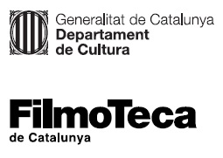 |  | 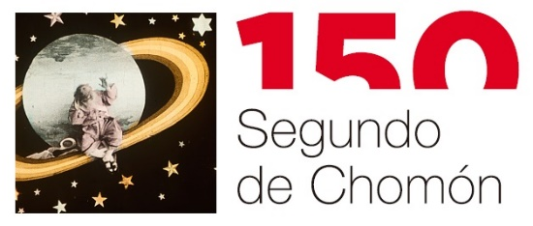

Nota de premsa

L’Any Chomón envaeix la Filmoteca

El cicle ‘Constel·lació Chomón’ posa en relació l’obra del geni del cinema dels orígens i les seves aportacions en el color, l’animació i els efectes especials amb films posteriors
El ‘Laboratori Chomón’, els dies 19 i 20 d’octubre, serà una trobada internacional d’especialistes en la figura de Chomón i les tècniques en les quals va ser pioner
‘Màgic Chomón’, un espectacle del mag Hausson inspirat en els films de Chomón, un ‘mapping’ projectat a la façana de la Filmoteca i una sessió amb música composta i interpretada per alumnes de l’Esmuc, altres activitats destacades
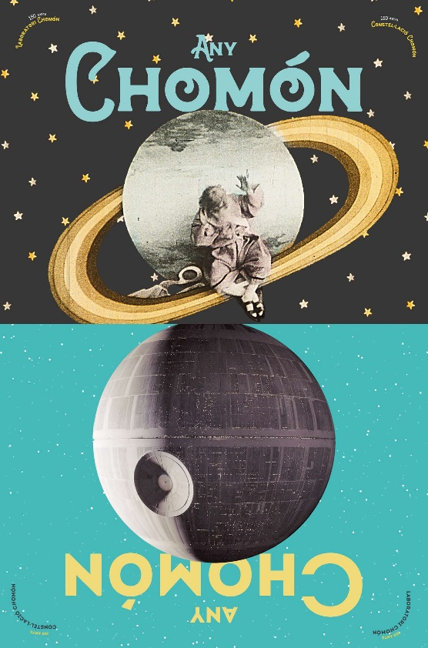
El 17 d’octubre del 2021 es compleixen 150 anys del naixement del cineasta Segundo de Chomón Ruiz, nascut a Terol però fortament lligat a Barcelona. El Govern de la Generalitat va acordar declarar l’efemèride commemoració oficial, convertint-se en el primer a rebre aquest reconeixement en l’àmbit cinematogràfic.
Tota la informació de Segundo de Chomón i de les activitats organitzades amb motiu de la celebració dels 150 anys del seu naixement, es poden consultar al web AnyChomon.cat.
El gruix les activitats serà, precisament, a partir del mes d’octubre, al voltant de la data exacta de l’aniversari, i tindrà com a epicentre la seu de la Filmoteca al Raval.
Adjunt trobareu el pdf del programa de totes les activitats que es desenvoluparan a la Filmoteca.

Fotogrames de les pel·lícules de Chomón per descarregar AQUÍ.
Vídeos de les pel·lícules de Chomón per descarregar AQUÍ.

‘Constel·lació Chomón’
Cicle que reivindica les aportacions de Chomón en els àmbits de l’animació, l’acoloriment i els efectes especials amb l’evolució posterior d’aquestes tècniques on ell va ser pioner. Cada sessió inclou una pel·lícula de Chomón acompanyada de llargmetratges, curtmetratges i també peces inèdites encarregades expressament per a aquest cicle i presentades pels seus propis autors.
La col·laboració d’altres arxius i filmoteques ha estat determinant per dur a terme aquest cicle, ja que l’obra de Chomón és majoritàriament francesa i italiana. Moltes de les còpies provenen de l’Eye Filmmuseum, dels Països Baixos, seu d’una magnífica col·lecció del cinema dels orígens. El Museo Nazionale del Cinema de Torí, d’altra banda, conserva i ha restaurat bona part de les pel·lícules en què va participar Chomón en l’etapa italiana. La fastuosa Cabiria, de 1914, va ser determinant en el reconeixement internacional de la figura de Chomón com a “pare dels tècnics cinematogràfics”, en paraules del seu director, Giovanni Pastrone.
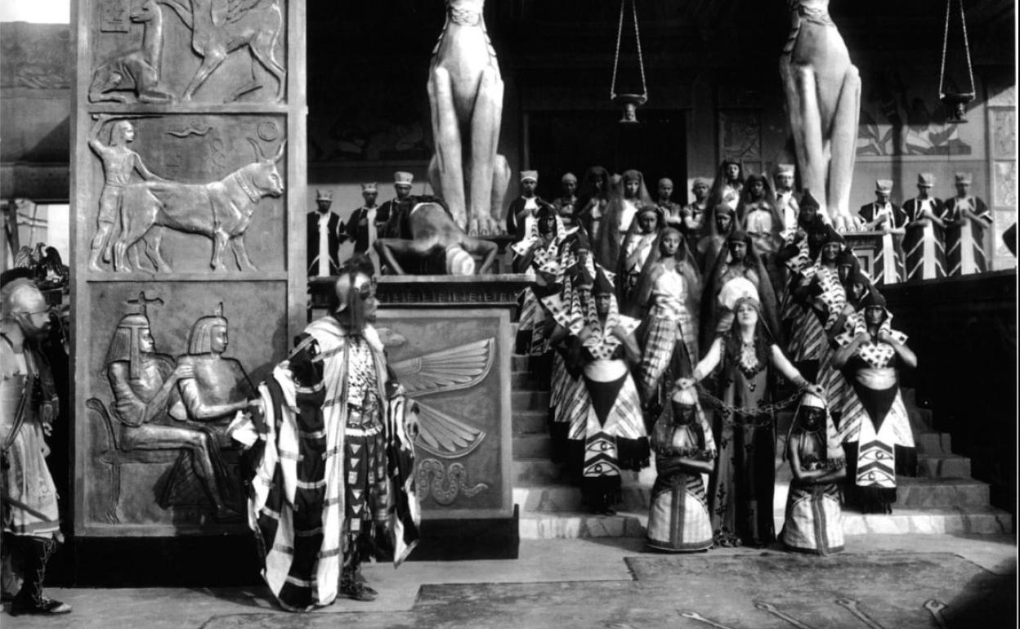
Cabiria
El cicle està plantejat en aquests tres eixos, que dialoguen amb films més moderns:
Efectes especials
Chomón va saber utilitzar la tècnica cinematogràfica per convertir-la en efectes especials, base del cinema de gran espectacle que, amb l’arribada del digital, sovint han esdevingut la seva atracció principal.
Color
L’experimentació amb el color va ser una constant en la carrera de Chomón, des del seu taller d’acoloriment manual, passant pel Cinemacoloris, fins al nou sistema en què treballava quan va morir. Les seves peces pioneres dialoguen amb films en què el color també n’és protagonista.
Animació
Amb la seva càmera, Chomón va saber manipular l’espai i el temps per establir les bases de l’animació cinematogràfica, molt especialment amb el mètode de l’Stop Motion, combinació poètica de tècnica i artesania que continua vigent més que mai.
Podeu consultar el programa d’octubre del cicle Constel·lació Chomón AQUÍ.

‘Laboratori Chomón’
El dimarts 19 i el dimecres 20 d’octubre es portarà a terme una de les activitats centrals de l’Any Chomón, una trobada internacional que reunirà especialistes en la seva figura i en les seves tècniques. Entès com un diàleg entre historiadors, tècnics i creadors, es parlarà de qui va ser Chomón i es plantejarà quines són les tècniques actuals més innovadores en els camps en què el cineasta va destacar: el color, els efectes especials i l’Stop Motion. Les sessions matinals, obertes al públic, aniran acompanyades de quatre sessions especials en horari de tarda.
Podeu consultar el programa de les sessions del Laboratori Chomón en aquests enllaços:
Dimarts 19 d’octubre
Dimecres 20 d’octubre

Sessions especials
La vocació transversal de l’Any Chomón ha propiciat l’aparició de propostes i projectes que cal destacar per la seva excepcionalitat i per la generositat de qui els han fet possibles.
‘Màgic Chomón’
Espectacle d’il·lusionisme a càrrec del mag Hausson amb acompanyament musical de Francesc Mora i projecció de films de Segundo de Chomón.
Dimarts 19 d’octubre a les 20.00 h a la Sala Laya.
‘Mapping’ de Hamill Industries
Els dies 5, 6 i 7 de novembre a la façana de la seu del Raval de la Filmoteca aquesta reconeguda empresa especialitzada en aquests projectes realitzarà un mapping inspirat en l’univers Chomón.
Amb la col·laboració de LLUM BCN Festival d’Arts Lumíniques 2021.
Cloenda de l’Any Chomón
Sessió de cimema amb música orquestral, amb la col·laboració de l’Escola Superior de Música de Catalunya (Esmuc). Els alumnes d’aquesta prestigiosa escola interpretaran les peces originals creades pels seus companys de l’especialitat de composició, inspirades per les pel·lícules de Chomón que ells mateixos han seleccionat.
Dimarts 21 de desembre a les 20.00 h a la Sala Chomón.

Roda de premsa dilluns 18 d’octubre
Celebrarem una roda de premsa per donar més detalls del Laboratori Chomón i de les sessions especials (Màgic Chomón amb Hausson, mapping de Hamil Industries i projecció/concert de cloenda). Ben aviat rebreu la convocatòria.

Chomón a la FilmoXica
Més de 100 anys ens separen de les pel·lícules que va fer Chomón, i la Filmoteca vol donar una oportunitat a la canalla, i als que els acompanyen, d’apropar-se a la seva màgia i als seus trucs. Durant tot el mes d’octubre les sessions adreçades al públic infantil i familiar aniran acompanyades per alguns dels seus títols més emblemàtics.
Podeu consultar la programació de FilmoXica d’octubre AQUÍ.

L’Any Chomón al Festival de Sitges i nit temàtica al Canal 33
L’Any Chomón tindrà una presència destacada a la gala de cloenda del Sitges 2021 Festival Internacional de Cinema Fantàstic de Catalunya, que coincideix amb la data d’aniversari del naixement del cineasta.
També el 17 d’octubre, el Canal 33 oferirà una nit temàtica dedicada a Segundo de Chomón, amb un recull d’algunes de les seves peces més destacades i el documental ficcionat El hombre que quiso ser Segundo (Ramón Alós Sánchez, 2014).

